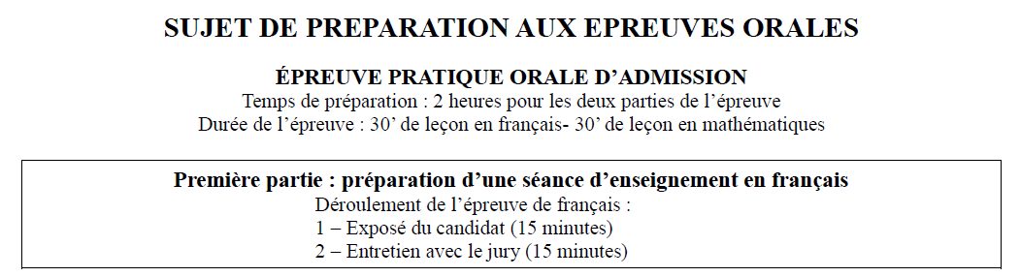

**Rappel sujet Grammaire cycle 3 : phrases simples et complexes**

Dans un exposé de quinze minutes, vous présenterez la première séance d’une séquence d’enseignement ayant pour objet la distinction entre la phrase simple et la phrase complexe. Pour ce faire, vous vous appuierez sur le document 3.

**Liste de questions additionnelles pour le jury**

* *Quelles difficultés peuvent rencontrer les élèves dans l’étude de cette notion ?*
* *Quelle différence faites-vous entre la démarche déductive et la démarche inductive en étude de la langue ? Quelles sont les 4 étapes fondamentales d’une leçon de grammaire ?*
* *Quel prolongement proposeriez-vous à cette séance ? séquence ?*
* *Comment faire avec des élèves de cycle 3 qui ne repèrent pas le verbe dans une phrase ?*
* *Comment peut-on évaluer le travail sur la phrase complexe ?*
* *Quelle seraient les grandes lignes d’une séquence intégrant votre séance 1 ?*
* *A quoi sert la grammaire ?*
* *Quelles activités mettre en place pour donner du sens à l’apprentissage de la grammaire ? Donnez des exemples.*
* *A quoi sert un affichage en classe ? Comment faire évoluer cet outil ?*
* *Dans quel cycle et à quel niveau travaille-t-on la notion de verbe et comment ?*
* *Comment éviter que le texte littéraire ne soit qu’un prétexte à l’étude de la langue ?*